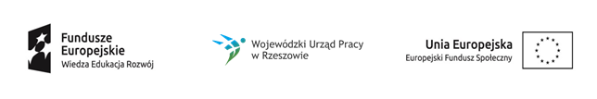

Projekt „Młodzi fachowcy”

nr projektu: WND-POWR.01.02.01-18-0159/19
realizowany w ramach PO WER, Działanie 1.2 Wsparcie osób młodych na regionalnym rynku pracy - projekty konkursowe

Pośrednictwo pracy - wrzesień 2020
Data | 1.9.2020 | 2.9.2020 | 3.9.2020 | 4.9.2020 | 5.9.2020 | 7.9.2020 | 8.9.2020 | 9.9.2020
Godz. | 9-16 | 9-16 | 9-16 | 9-16 | 9-16 | 9-17 | 9-16 | 9-17
L. godz. | 7 | 7 | 7 | 7 | 7 | 8 | 7 | 8
Miejsce | Praca w terenie |  |  |  |  |  |  | Kolbuszowa
Pośrednictwo pracy - wrzesień 2020
Data | 10.9.2020 | 11.9.2020 | 14.9.2020 | 15.9.2020 | 16.9.2020 | 17.9.2020 | 18.9.2020 | 21.9.2020
Godz. | 9-17 | 9-17 | 9-16 | 9-17 | 9-17 | 9-17 | 9-17 | 9-16
L. godz. | 8 | 8 | 7 | 8 | 8 | 8 | 8 | 7
Miejsce | Kolbuszowa, ul. 11 Listopada 11

